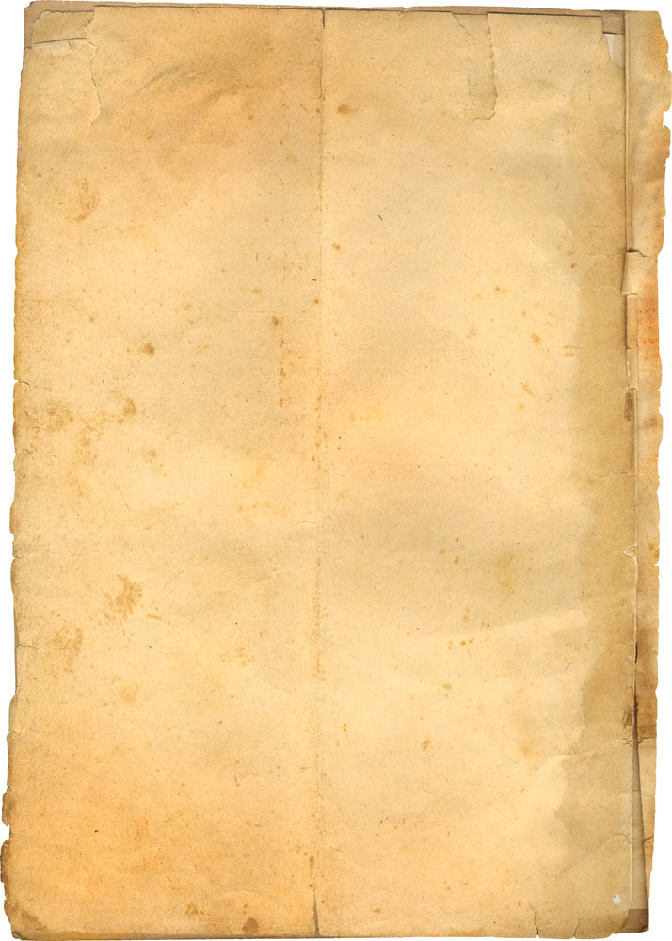
Городские Пасхальные образовательные чтения, посвященные
75-летию Победы в Великой Отечественной войне
Конкурс проектов «Семейная военная реликвия»

ИСТОРИЯ МОЕЙ СЕМЬИ

Автор: Мердеев Руслан,
МБУ «Школа № 61».
Педагог: Орданович Е.В.

Великая Отечественная война коснулась и моей семьи. Все мои прадедушки воевали на различных фронтах, защищая Родину с первых дней войны и до полной капитуляции Германии и Японии. И все они, с ранениями или контузиями, но живыми вернулись домой. Сейчас я хочу рассказать о двоюродном прадедушке. Бякиров Хабибулла, родился в 1919 году в многодетной семье в селе Татарские Выселки Ставропольского района Куйбышевской области. В 12 лет он остался сиротой, и жил у своего старшего брата. В 1939 году Хабибулла пошел служить в Красную Армию. И когда началась Великая Отечественная война, ушел на фронт. В то время красноармейцу Бякирову было всего 22 года.
Кроме того, что у бабушки моей мамы был родной младший брат, Бякиров Хабибулла, который не вернулся с войны, информации о нем больше никакой не было. Даже фотографии…. Почему-то в памяти у всех родственников отложилось, что Хабибулла похоронен в Волгограде.
Мы все занялись поисками. В Волгограде в мемориальной комплексе «Героям Сталинградской битвы» на Мамаевом Кургане в списках погибших его не оказалось. К сожалению, поиски нашего прадедушки не дали результатов.
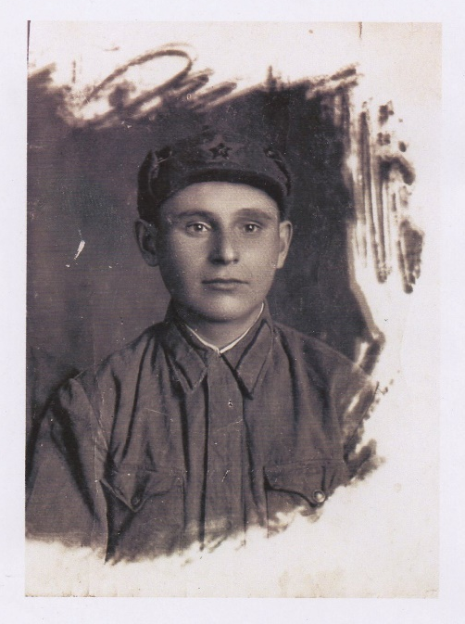
Все интернет поиски заканчивались словами «Записи не найдены. Возможно, эта информация еще не загружена в базу данных».
Но, случайно попав в школьный музей села Выселки, директор музея, послушав наш рассказ о поисках прадеда, предложила посмотреть старые фотографии. Это была небольшая стопка выцветших фото, которые лежали, с тех времен, когда для открытия школьного музея сельчане приносили старую утварь, документы, фотографии. Мы нашли небольшую половинку фотографии, где на оборотной стороне карандашом было написано Бякиров Х. 1919-1941.
Это вдохновило нас, и мы продолжили делать запросы на различные сайты, писать в поисковые группы. И вдруг, на наш запрос пришел ответ. Согласно донесению о безвозвратных потерях 151-й стрелковой дивизии, красноармеец Бекеров Хабибулла (фамилия и место рождения были указаны с ошибкой) погиб 22 июля 1941 года и захоронен: Гомельская область, Жлобинский район, у поворота дорог с.Папортное-Мормаль, высота 146,3.Это в Республике Беларусь.
Стало известно, что он был минометчиком 151-й стрелковой дивизии 110-го стрелкового полка. И погиб 22 июля 1941 года, ровно через месяц, после начала войны.
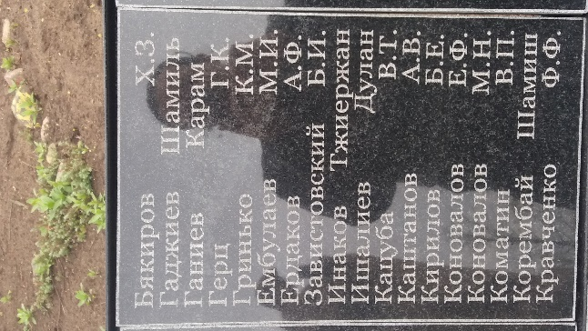
В августе 2016 года мы побывали в Беларуси, приехали в деревню Папоротное, но, к сожалению, обнаружили, что имени прадедушки нет на мемориальной доске. Накануне 72-й годовщины Великой Победы пришло письмо, где сообщалось что имя погибшего Бякирова Х. увековечено на мемориальной плите, на воинском захоронении в д.Папоротное.
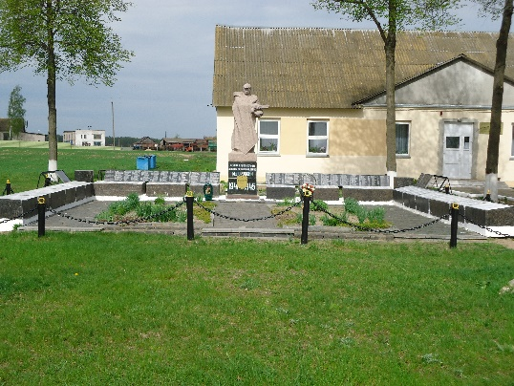
Великая Отечественная война – печальная страница нашей истории, которая затронула каждую семью. Наши прадедушки и прабабушки, которые отдали свои жизни за то, чтобы у нас было мирное небо, достойны того, чтобы их не забывали. Никогда. И давайте будем всегда помнить. И хранить.

